

<<LUA >>
测试说明书



北京航空航天大学
2015-04

小组成员
名字 | 学号
黎功辉 | SY1406232
白瑞雪 | SY1406233
颜世增 | SY1406219

版本变更历史
版本 | 提交日期 | 主要编制人 | 审核人 | 版本说明
1.0 | 2015/4/26 | 全体 | 黎功辉 | 该文档的最初版本
2.0 | 2015/5/6 | 全体 | 黎功辉 | 迭代第二版，增加测试用例
2.1 | 2015/5/6 | 全体 | 黎功辉 | 增加部分结论

目 录
1. 引言 1
1.1 编写目的 1
1.2 过程分析 1
1.3 测试范围 2
1.3.1 功能测试 2
1.3.2 性能测试 3
2. 功能测试用例 3
2.1 测试用例与需求用例对照表(重写一下) 3
2.2 测试用例规格说明 4
2.2.1 C/C++调用LUA 4
2.2.2 建立简单接口 5
2.2.3 搭建动态网页 5
2.2.4 Lua复制文件 6
2.2.5 只运行一次的小程序 8
2.3 性能测试用例 9
2.3.1 table性能测试 9
2.3.2 字符串性能测试 10
2.3.3 WEB中性能测试 12
2.3.4 模式匹配测试 13
3. 测试分析 14
3.1 功能测试 14
3.2 性能测试 14

引言

编写目的
本文档主要说明测试阶段的工作内容。首先叙述了我们项目对测试工作的分析过程，小组成员讨论对Lua的测试角度，提出了决定撰写测试用例的需求用例和对应的测试用例对照表，其中每个测试用例均按照RUCM4test规范标准进行了说明。通过测试展示Lua的运行机制，以及在功能和性能两方面进行测试。
在功能测试方面，通过分析前期需求用例规格，做到对需求用例中的每个用例的功能覆盖，并对table,字符串，和在web应用时Lua所表现出来的性能测试。
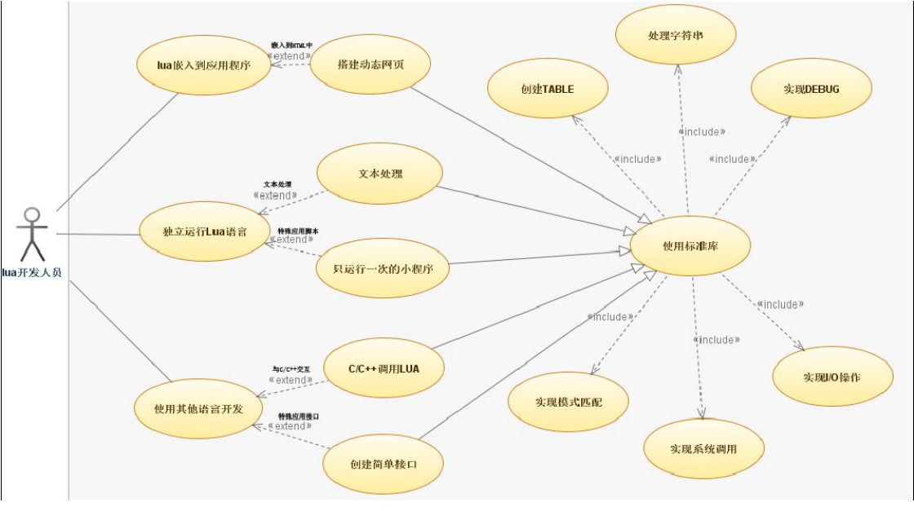

过程分析
小组成员在讨论后决定主要通过对Lua功能和性能两方面的主要特征进行测试，测试计划的指定依据为《需求规格说明书》。由于Lua整个代码量较小，所以阅读源码后，我们不仅对功能进行了测试，还对Lua如何共性能的运作进行了测试。由于这些特征点较多，我们主要选取了最有代表性的特征进行测试。
为了使得测试用例更加规范，我们小组约定了几条在编写测试用例时需要遵守的几条规则：首先，测试用例的前置条件应该与对应需求用例中的条件相对应；其次，测试用例的主流程应该与对应需求用例的主流程相对应，至少包括用例中参与者与系统的交互过程；最后测试用例中应该给出明确的判断测试用例是否通过的标准。

测试范围
对于每个测试用例，我们都需要编写简单的测试代码，并实际进行了测试。
功能测试对应需求用例图中的功能，在我们的需求图中，左边的三个大用例为虚用例，我们不做测试，对虚用例细分成的五个用例，我们做下面相应的功能测试，而使用标准库包含的多个部分用例，多数涉及Lua比较核心的数据结构，所以我们对这一块做一些性能测试。

功能测试
（1）搭建动态网页测试：根据用例图中搭建动态网页测试用例，我们建立了这个测试用例，这个测试用例是在WEB环境中通过LUACGI这个LUA标准库，实现在浏览器输入hello world 字符串。KELPER是很成熟的LUA搭建WEB环境的平台，所以我们这个测试用例的基础就是在这个基础上的。
（2）创建简单接口
暂未测试
（3）C/C++调用LUA 测试
根据用例图中的C/C++调用LUA用例，我们建立了C++调用LUA这个测试用例，这个测试用例的搭建环境我们选择了DEVC++。并且在LUA官网上下载了LUA提供的lua.h,lauxlib.h,lualib.h这三个标准库，然后新建了一个CPP文件，在文件中调用了LUA标准库，然后读取输入的lua代码，并且解释和执行了该代码，在命令行中打印了执行结果，我们选择的lua代码为：print('hello world')。
（4）文件复制
测试Lua对文本本件的处理能力: 原有一个lua文件，通过读取其内容，复制到另一个lua文件里。
（5）只运行一次的小程序
这是Lua最基本的独立功能。编写脚本和脚本调用程序，测试基本的脚本调用能力。
（6）Lua的模式匹配：Lua并不使用POSIX规范的正则表达式（也写作regexp）来进行模式匹配。

上述6个功能测试，涉及到的范围和例子都非常广，寻找软件的问题可能需要编写非常庞大的脚本或者写非常复杂的程序，因此我们对功能测试只测试基本的功能支持，我们制定的小脚本和小程序范围内运行成功之后，我们就认为Lua对这一部分功能提供了支持。

性能测试
（1）Table性能的测试, 测试原因是，当需要创建非常多的小size表时，预先填充好表的大小很重要，会影响性能。
（2）字符串性能测试，大字符串连接中，“..”符号的使用和用table来模拟buffer，然后concat得到最终字符串表现出不同的结果，且差距很大。
（3）WEB应用的性能测试：ngx_lua是基于nginx的扩展 nginx已经有无数家验证过，是个可靠的WEB应用。而且ngx_lua 已经有很多广泛的应用。那么与其他脚本语言php, lua, python 和 node.js在性能上有何优势。ngx_lua模型也是单线程的异步的事件驱动的，工作原理和nodejs相同，代码甚至比nodejs的异步回调更好写一些。

功能测试用例

测试用例与需求用例对照表
测试用例 | 需求用例
搭建动态网页测试 | 创建动态网页
C/C++调用LUA 测试 | C/C++调用Lua
建立简单接口 | 建立简单接口
复制文件 | 文本处理
只运行一次的小程序 | 只运行一次的小程序
Table性能的测试 | 创建Table
字符串性能测试 | 处理字符串
Lua在WEB应用中的性能测试 | 搭建动态网页
Lua模式匹配测试 | 实现模式匹配

测试用例规格说明

C/C++调用LUA
测试环境：支持Lua运行的windows环境，安装Lua的脚本解析程序，安装DEVC++。
输入定义：C++代码，在命令行输入LUA代码
输出定义：输出hello world
判断结果：是否在命令行显示hello world
测试用例如下：
Test Case Specification
Name |  |  |  |  |  | C/C++调用LUA测试
Brief Description |  |  |  |  |  | 对C/C++调用LUA进行测试
Precondition  (Test Data Specification) |  |  |  |  |  | 已经安装DEVC++ 和已经存在lua.h，lauxlib.h和lualib.h这三个标准库
Tester |  |  |  |  |  | 测试者
Dependency |  |  |  |  |  | none
Test Setup | Name |  |  |  |  |  |  | 编写C++测试脚本
Test Setup | Description |  |  |  |  |  |  | 在DEVC++中编写C++代码，并且在命令行中输入LUA代码，最后在命令行中输入LUA代码的执行结果
Basic Flow  (Test Setup) |  | Steps
 |  | 1 |  | 打开DEVC++
 |  | 2 |  | 编写C++测试脚本
 |  | 3 |  | 执行测试脚本
 |  | Postcondition  (Test Oracle) |  |  |  |  | 在命令行中出现输入符在跳动
Basic Flow  (Test Sequence) |  |  | Steps
 |  |  | 1 |  | 输入LUA代码 print(‘hello word’)
 |  |  | 2 |  | 在命令行中出现 hello world
 |  |  | Postcondition  (Test Oracle) |  |  |  | 命令行中出现 hello world,代表C++已经调用了输入的LUA代码并且解释执行了该代码，并且返回了hello world。此时此用例通过

建立简单接口
测试环境
输入定义：
输出定义：
判断结果：
测试用例如下：暂未定用例

搭建动态网页
测试环境：windows下的KEPLER开发平台。
输入定义：带有print的lua脚本
输出定义：在浏览器输出hello world
判断结果：是否在浏览器显示hello world
测试用例如下：
Test Case Specification
Name |  |  |  |  |  | 搭建动态网页测试
Brief Description |  |  |  |  |  | 测试在浏览器中显示hello world
Precondition  (Test Data Specification) |  |  |  |  |  | 安装了KEPLER WEB开发平台
Tester |  |  |  |  |  | 测试者
Dependency |  |  |  |  |  | none
Test Setup | Name |  |  |  |  |  |  | 打开KEPLER
Test Setup | Description |  |  |  |  |  |  | 启动KEPLER,用以显示hello world脚本
Basic Flow  (Test Setup) |  | Steps
 |  | 1 |  | 进入KEPLER的安装路径
 |  | 2 |  | 双击打开EXE文件
 |  | Postcondition  (Test Oracle) |  |  |  |  | 弹出命令行窗口，显示KEPLER已打开
Basic Flow  (Test Sequence) |  |  | Steps
 |  |  | 1 |  | 在host目录中新建index.lua文件
 |  |  | 2 |  | 在该文件中编写 print("Hello world") AND 保存该文件
 |  |  | 3 |  | 打开浏览器 AND 输入localhost/index.lua
 |  |  | 4 |  | 浏览器显示 hello world 语句
 |  |  | Postcondition  (Test Oracle) |  |  |  | 浏览器显示hello world 语句，此时测试用例

Lua复制文件
测试环境：支持Lua运行的windows环境，安装Lua的脚本解析程序。
输入定义：不同扩展名的Lua文件，大小从0B~100KB（Lua最大支持9KB文件的一次读取）。
输出定义：与输入文件内容完全相同的文件，拥有类似文件名，相同扩展名
判断结果：文件超过9KB后无法读取到内存，分多次读取后可以实现大文件复制。
测试用例如下：
Test Case Specification
Name |  |  |  | Lua复制文件
Brief Description |  |  |  | 通过Lua独立的文本处理机制，先读取文件，再写到新文件里
Precondition  (Test Data Specification) |  |  |  | 存在被读取的扩展名为.lua的文件
Tester |  |  |  | 测试者
Dependency |  |  |  | none
Test Setup | Name |  |  |  |  |  |  |  |  | 配置windows中的Lua环境
Test Setup | Description |  |  |  |  |  |  |  |  | 下载安装Lua的独立运行脚本的程序，确定Lua脚本可以执行
Basic Flow  (Test Setup) | Steps
Basic Flow  (Test Setup) | 1 | 下载Lua的windows安装版本
Basic Flow  (Test Setup) | 2 | 装上该安装程序，在命令行中测试基本的Lua语句可以使用
Basic Flow  (Test Setup) | Postcondition  (Test Oracle) |  |  |  |  |  | Lua脚本可以右键执行
Basic Flow  (Test Sequence) | Steps
Basic Flow  (Test Sequence) | 1 |  | 测试者 编写以下脚本，让系统执行以下指令
Basic Flow  (Test Sequence) | 2 |  | 打开被读取的lua文件
Basic Flow  (Test Sequence) | 3 |  | 读取文件内容到内存
Basic Flow  (Test Sequence) | 4 |  | 关闭被读取文件
Basic Flow  (Test Sequence) | 5 |  | 创建一个新的lua文件并打开
Basic Flow  (Test Sequence) | 6 |  | 将内存内容写到新文件里
Basic Flow  (Test Sequence) | 7 |  | 关闭新文件
Basic Flow  (Test Sequence) | Postcondition  (Test Oracle) |  |  |  |  |  |  | 生成一个新的lua文件
Bounded Alternative Flows  (Test Sequence) |  |  |  |  | RFS 2,5
 |  |  |  |  | 1 | 打开文件异常
 |  |  |  |  | 2 | EXIT
 |  |  |  |  | Postcondition  (Test Oracle) |  |  |  | none

只运行一次的小程序
测试环境：支持Lua运行的windows环境，安装Lua的脚本解析程序。
输入定义：Lua四种脚本(顺序，分支，循环，递归)。
输出定义：测试结果的准确性。
判断结果：脚本正确执行。
测试用例如下：
Name |  |  |  | Lua只运行一次的小程序
Brief Description |  |  |  | 使用C的编译器环境，通过编写Lua代码，调用Lua脚本，实现运行一次的小程序
Precondition
(Test Data Specification)
Tester |  |  |  | 测试者
Dependency |  |  |  | none
Test Setup | Name |  |  |  |  |  | 配置windows中的Lua环境
Test Setup | Description |  |  |  |  |  | 下载安装Lua的独立运行脚本的程序，确定Lua脚本可以执行
Basic Flow  (Test Setup) | Steps
Basic Flow  (Test Setup) | 1 | 下载Lua的windows安装版本
Basic Flow  (Test Setup) | 2 | 装上该安装程序，在命令行中测试基本的Lua语句可以使用
Basic Flow  (Test Setup) | Postcondition  (Test Oracle) |  |  |  | Lua脚本可以右键执行
Basic Flow  (Test Sequence) | Steps
Basic Flow  (Test Sequence) | 1 |  | 测试者 编写Lua脚本（顺序，分支，循环，递归）
Basic Flow  (Test Sequence) | 2 |  | 测试者 依此执行几个Lua脚本
Basic Flow  (Test Sequence) | 3 |  | 测试者 收集脚本运行情况并判断
Basic Flow  (Test Sequence) | Postcondition  (Test Oracle) |  |  |  |  | none

性能测试用例

table性能测试
测试环境：Ubuntu14.04 Lua编译环境
输入定义：测试脚本，变化的是对table量大小的申请
输出定义：运行时间
判断结果：运行时间长短（折线图未画）
Test Case Specification
Name |  |  |  |  |  |  |  | 对小表预先填充的测试
Brief Description |  |  |  |  |  |  |  | 预先填充表能够避免rehash，减短代码执行时间
Precondition  (Test Data Specification) |  |  |  |  |  |  |  | 在系统中安装好Lua 5.2.3环境，创建testTable.lua文件，打开vim进行编辑。
Tester |  |  |  |  |  |  |  | 测试者
Dependency |  |  |  |  |  |  |  | none
Test Setup | Name |  |  |  |  |  |  |  |  | Vim中编辑测试代码
Test Setup | Description |  |  |  |  |  |  |  |  | 在vim编辑器中编辑测试代码
Basic Flow  (Test Setup) |  | Steps
 |  | 1 |  | 安装Lua 5.2.3编译环境
 |  | 2 |  | 配置环境变量
 |  | Postcondition  (Test Oracle) |  |  |  |  |  |  | 在shell终端能够通过lua命令运行lua程序，通过vim进行编辑
Basic Flow  (Test Sequence) |  |  | Steps
 |  |  | 1 |  |  | 设置当前时间a=os.clock()
 |  |  | 2 |  |  | 设置创建size较小的表循环次数 for i=1,2000000
 |  |  | 3 |  |  | 创建local空表格 local a={}
 |  |  | 4 |  |  | 分别对表键值对应的value赋值 a[1]=1 ; a[2]=2 ; a[3]=3
 |  |  | 5 |  |  | 结束循环end
 |  |  | 6 |  |  | 获取循环结束的时间b=os.clock()
 |  |  | 7 |  |  | 打印所花费的时间 print(b-a)
 |  |  | Postcondition  (Test Oracle) |  |  |  |  |  | 打印循环所需要的时间。提前填充表运行时间小于非提前填充，测试通过
Specific Alt. Flow  (Test Sequence) |  |  |  |  | RFS 3
 |  |  |  |  | 1 |  | 给空表赋值 local a={1,1,1}
 |  |  |  |  | Postcondition  (Test Oracle) |  |  |  | 打印循环所需要的时间。提前填充表运行时间小于非提前填充，测试通过

字符串性能测试
测试环境：Ubuntu14.04 Lua编译环境
输入定义：测试脚本，变量是字符串的大小，看看字符串的大小在两种连接方式下的时间变化情况，通过现有知识预测在字符串变长时，”..”操作符会有个时间剧增的情况。
输出定义：运行时间
判断结果：运行时间长短
Test Case Specification
Name |  |  |  |  |  |  |  | 使用table模拟buffer进行字符串链接测试
Brief Description |  |  |  |  |  |  |  | 应用table来模拟buffer，然后concat得到最终字符串，减少运行时间。
Precondition  (Test Data Specification) |  |  |  |  |  |  |  | 在系统中安装好Lua 5.2.3环境，创建testSting.lua文件，打开vim进行编辑。
Tester |  |  |  |  |  |  |  | 测试者
Dependency |  |  |  |  |  |  |  | none
Test Setup | Name |  |  |  |  |  |  |  |  | Vim中编辑测试代码
Test Setup | Description |  |  |  |  |  |  |  |  | 在vim编辑器中编辑测试代码
Basic Flow  (Test Setup) |  | Steps
 |  | 1 |  | 安装Lua 5.2.3编译环境
 |  | 2 |  | 配置环境变量
 |  | Postcondition  (Test Oracle) |  |  |  |  |  |  | 在shell终端能够通过lua命令运行lua程序，通过vim进行编辑
Basic Flow  (Test Sequence) |  |  | Steps
 |  |  | 1 |  |  | 设置当前时间a=os.clock()
 |  |  | 2 |  |  | 创建本地字符串local s=’ ‘;
 |  |  | 3 |  |  | 设置创建表循环次数 for i=1,3000000
 |  |  | 4 |  |  | 通过..进行字符串连接 s=s..’a’
 |  |  | 5 |  |  | 结束循环end
 |  |  | 6 |  |  | 获取循环结束的时间b=os.clock()
 |  |  | 7 |  |  | 打印所花费的时间 print(b-a)
 |  |  | Postcondition  (Test Oracle) |  |  |  |  |  | 打印循环所需要的时间，通过Table进行字符串链接的时间小于使用..的时间，测试通过。
Specific Alt. Flow  (Test Sequence) |  |  |  |  | RFS 4
 |  |  |  |  | 1 |  | 创建Table作为缓存buffer t[#t+1]=’a’
 |  |  |  |  | 2 |  | 结束循环end
 |  |  |  |  | 3 |  | 连接原有字符串和缓存中的字符串s=able.concat(t,’’)
 |  |  |  |  | Postcondition  (Test Oracle) |  |  |  | 打印循环所需要的时间，通过Table进行字符串链接的时间小于使用..的时间，测试通过。

WEB中性能测试
测试环境：Red Hat Linux nginx环境，PHP环境，Node.js环境，Lua环境
输入定义：100个并发请求
输出定义：CPU，内存，时间输出
判断结果：通过CPU，内存，时间的使用来判断Lua的性能是否有优势
Test Case Specification
Name |  |  | Lua在WEB应用中的性能测试
Brief Description |  |  | ngx_lua是基于nginx的扩展 nginx，是个可靠的WEB应用。那么ngx_lua 与其他脚本语言的性能有何优势
Precondition  (Test Data Specification) |  |  | 在Server和Client一样时进行测试。
Tester |  |  | 测试者
Dependency |  |  | none
Test Setup | Name |  |  |  | 配置Server，Client环境
Test Setup | Description |  |  |  | 使用Red Hat Enterprise Linux作为客户端和服务器端。
Basic Flow  (Test Setup) | Steps
Basic Flow  (Test Setup) | 1 | 在PHP环境中编写PHP脚本 输出”Hello world”字符串
Basic Flow  (Test Setup) | 2 | 使用NODE.JS脚本环境编写输出”Hello world”字符串脚本
Basic Flow  (Test Setup) | 3 | 编写Lua脚本：location /lua_hello { content_by_lua ' ngx.say("hello world") ';}
Basic Flow  (Test Setup) | 4 | 使用 curl命令和 ab –n 1000000 –c 进行并发测试
Basic Flow  (Test Setup) | Postcondition  (Test Oracle) |  |  | 各个脚本语言并发性能记录

模式匹配测试
测试环境：Ubuntu14.04 Lua编译环境
输入定义：测试脚本
输出定义：匹配结果
判断结果：匹配是否完整
Test Case Specification
Name |  |  |  |  |  | Lua模式匹配测试
Brief Description |  |  |  |  |  | 使用模式匹配函数进行字符串的匹配
Precondition  (Test Data Specification) |  |  |  |  |  | 在系统中安装好Lua 5.2.3环境，创建testMatch.lua文件，打开vim进行编辑。
Tester |  |  |  |  |  | 测试者
Dependency |  |  |  |  |  | none
Test Setup | Name |  |  |  |  |  |  | Vim中编辑测试代码
Test Setup | Description |  |  |  |  |  |  | 在vim编辑器中编辑测试代码
Basic Flow  (Test Setup) |  | Steps
 |  | 1 |  | 安装Lua 5.2.3编译环境
 |  | 2 |  | 配置环境变量
 |  | Postcondition  (Test Oracle) |  |  |  |  | 在shell终端能够通过lua命令运行lua程序，通过vim进行编辑
Basic Flow  (Test Sequence) |  |  | Steps
 |  |  | 1 |  | 定义原有字符串：s = "hello world from Lua"
 |  |  | 2 |  | 通过循环迭代输出匹配的字符串：for w in string.gmatch(s, "%a+")do print(w)end
 |  |  | Postcondition  (Test Oracle) |  |  |  | 打印循环所有匹配的字符串

测试分析

功能测试
目前对功能的测试全部通过，我们认为Lua满足我们的用例图中的基本功能。
（1）C/C++调用Lua,
（2）建立简单接口 尚未测试
（3）搭建动态网页,
（4）文件复制的测试可以发现Lua可以支持文件的基本操作，但是由于Lua的轻量级限制，他一次可以读取的文件大小有限制，所以我们在使用Lua的文件功能处理大文件时，记得采用多次少量的方式。
（5）我们编写的四类Lua基本脚本都可以运行，所以认为Lua可以独立运行脚本。实际上现在的Lua脚本已经使用范围很广泛了，所以不能仅仅靠这四类脚本就决定了结果，但是网上大量的测试中，反映Lua脚本bug的很少，Lua脚本支持能力还是不错的。
（6） Lua的模式匹配：Lua并不使用POSIX规范的正则表达式（也写作regexp）来进行模式匹配。主要的原因出于程序大小方面的考虑：实现一个典型的符合POSIX标准的regexp大概需要4000行代码，这比整个Lua标准库加在一起都大。权衡之下，Lua中的模式匹配的实现只用了500行代码，当然这意味着不可能实现POSIX所规范的所有更能。然而，Lua中的模式匹配功能是很强大的，并且包含了一些使用标准POSIX模式匹配不容易实现的功能。通常使用string.gmatch（str,pattern）函数实现模式匹配。

性能测试
（1）Table性能的测试：当需要创建非常多的小size表时，应该预先填充好表的大小。
问题产生：当我们把一个新键值赋给表时，若数组和哈希表已经满了，则会触发一个再哈希(rehash)。再哈希的代价是高昂的。首先会在内存中分配一个新的长度的数组，然后将所有记录再全部哈希一遍，将原来的记录转移到新数组中。新哈希表的长度是最接近于所有元素数目的2的乘方。
问题解决：在非常多的小标创建的时候，预先填充以避免rehash。
实验效果输出：不填充表格时间为1.157567s 填充表格0.646453s。
（2）字符串性能测试：大字符串连接中，应该避免“..”符号的使用。应用table来模拟buffer，然后concat得到最终字符串。
问题产生：所有的字符串变量，只保存字符串引用，而不保存它的buffer。
问题解决：应用table来模拟buffer，然后concat得到最终字符串。
测试结果：通过..进行连接时间消耗:6.649481s 通过table缓存时间消耗0.07178。
(3)通过并发我们对三个脚本语言进行了测试。
性能测试，100并发
php:17400
nodejs:31197
ngx_lua:32628
在CPU，内存和Net的对比结果：
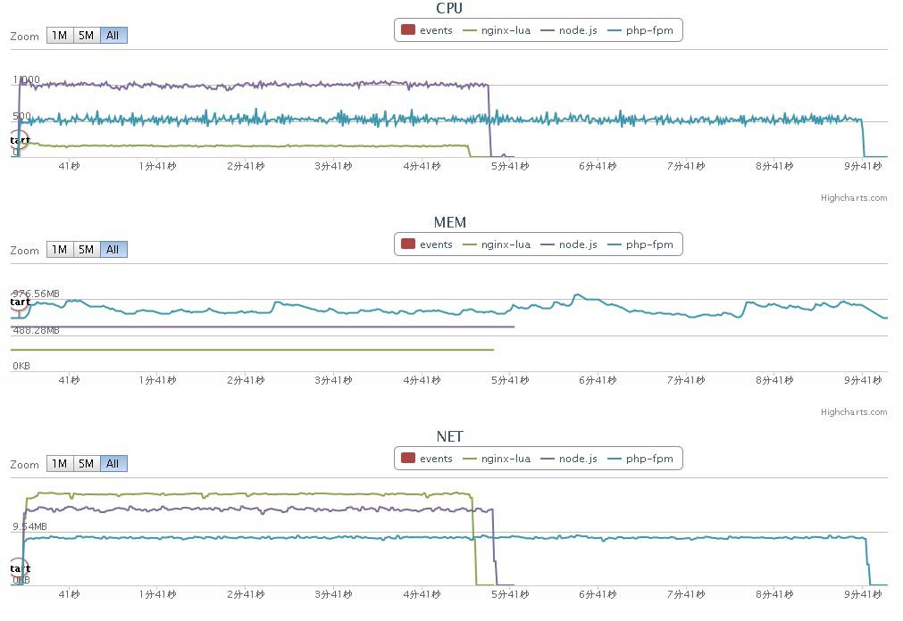

存在的缺点：lua确实是很快，不过也有缺点就是lua的文件处理很弱, 各种库非常的少。
测试结果：nodejs占用CPU比lua高一些，nodejs与ngx_lua二者占用内存不变(在处理同一业务逻辑时)，php占用内存不稳定（可能跟多线程有关，连接数越多，内存占用越多）并发请求数lua/nodejs相当，均比php快一倍。资源占用上lua最少，nodejs次之，二者对内存并不贪婪，php占用最多且不稳定。

